Drodzy Uczniowie!
Temat: Automatyzacja pracy w edytorze teksu-Listy wielopoziomowe.
W kilku kolejnych lekcjach będziemy zajmować się zaawansowana edycja tekstu.
Proszę uruchomić edytor tekstu np. WORD
Jak wygląda Lista Wielopoziomowa?!
Lista wielopoziomowa wypunktowana i numerowana może mieć kilka poziomów, to znaczy główne punkty mogą mieć podpunkty, te podpunkty mogą mieć swoje podpunkty itd. Różne poziomy mają inne znaki wypunktowania, można je samemu definiować.
Przykład:
- Klasa 1A
  - Dziewczęta
    - Kasia
    - Monika
    - Paulina
  - Chłopcy
    - Marek
    - Wojtek
- Klasa 1B
  - Dziewczęta
    - Zosia
    - Ania
    - Zyta
  - Chłopcy
    - Hubert
    - Leon
    - Ksawery
Proszę spróbować samodzielnie wykonać powyższą Liste !!!
Listę wypunktowaną wielopoziomową można utworzyć na kilka sposobów. Jeden z nich to przygotowanie akapitów, utworzenie z nich jednopoziomowej listy wypunktowanej (z wykorzystaniem przycisku Punktory), kliknięcie w wybrany akapit drugiego poziomu (lub zaznaczenie kilku akapitów) i kliknięcie w przycisk Zwiększ wcięcie. Podobnie, klikając dwa lub więcej razy w przycisk Zwiększ wcięcie lub (TAB) można uzyskać punkty drugiego i wyższych poziomów. Poziom punktu można też zmniejszać, klikając w przycisk Zmniejsz wcięcie lub (Shift+TAB).
Innym sposobem utworzenia wielopoziomowej listy wypunktowanej jest skorzystanie z przycisku Lista wielopoziomowa. Umożliwia on wybranie formatu listy z biblioteki formatów, umożliwia też zdefiniowanie własnej listy wielopoziomowej. Poniższy rysunek przedstawia okno, w którym można zdefiniować własną listę.
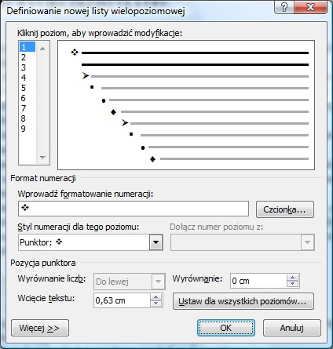
Wyrównanie dotyczy położenia punktora, natomiast wcięcie tekstu dotyczy drugiej i kolejnych linii tekstu. Po kliknięciu przycisku Więcej okno powiększa się, ukazując dodatkowe ustawienia związane m.in. z zastosowaniem stylów. Style będą omówione w kolejnej lekcji.
Dodatkowo Proszę zapoznać się z materiałem i wykonać ćwiczenia na stronie Epodręczniki:
https://epodreczniki.pl/a/wielopoziomowe-listy-punktowane-i-numerowane/Dp3f96GBZ
Zadanie na ocenę(poniżej) przesłać na email: ania220@poczta.onet.pl. Termin podany jest w Librusie.
Powodzenia!!!
Polecenie: Poniżej znajduje się trójpoziomowa lista kategorii towarów sprzedawanych w pewnym sklepie internetowym. Zdefiniuj (zaprojektuj) nową listę wielopoziomową i zastosuj ją do wymienionych pozycji. Pamiętaj, by każda z nich umieścić na odpowiednim, logicznym poziomie.
Po wykonaniu powyższego zadania dopisz 2-3 nowe kategorie do listy.

Lista wielopoziomowa
AGD
lodówki
kuchnie
zmywarki
pralki
drobne
odkurzacze
czajniki
ekspresy do kawy
tostery
kuchenki mikrofalowe
RTV
telewizory
LCD
plazmowe
LED
przenośne
odtwarzacze mp3
radia
radiobudziki
Komputery
podzespoły
pamięci RAM
procesory
dyski twarde
płyty główne
nagrywarki DVD
monitory
przenośne
netbooki
notebooki
Foto
kamery cyfrowe
aparaty cyfrowe
kompaktowe
lustrzanki

